Технологическая карта
Тема урока: Повторение по теме «Местоимение»
Тип урока: обобщение и систематизация
Цель урока | обобщить и систематизировать знания учащихся о признаках местоимений, организовать деятельность обучающихся по восприятию, осмыслению, запоминанию знаний и способов деятельности.
Тип урока | Урок повторения, обобщения и систематизации знаний
Планируемые результаты обучения | Личностные:  - создание ценностных ориентиров и смыслов учебной деятельности, условий для развития уважительного отношения учеников друг к другу.  - формирование самосознания, развитие самооценки, стремления к нравственному самосовершенствованию.  Предметные:  - формировать умение работать с разными разрядами местоимений.  - понимать и интегрировать информацию в имеющийся запас знаний, преобразовывать, структурировать и применять её с учётом решаемых задач.  - извлекать нужную информацию.  Метапредметные  Регулятивные:  - самостоятельно формулировать проблему (тему) и цели урока;  - иметь способность к целеполаганию, включая постановку новых целей;  - понимать и сохранять учебную задачу, планировать необходимые действия.  Познавательные:  - анализировать и характеризовать особенности местоимений.  - моделировать предложения в соответствии с коммуникативной задачей высказывания.  - извлекать информацию, представленную в разных формах, строить рассуждения.  Коммуникативные:  - учитывать разные мнения и стремиться к координации различных позиций в сотрудничестве;  - осознавать важность коммуникативных умений в жизни человека.
Методы и формы обучения | Словесные, репродуктивный, фронтальный опрос (экспресс-опрос), работа в группах, творческая работа.
Оборудование | Презентация, видео «Разряды местоимений», карточки, жетоны, лист оценки, рефлексивные карточки (Я, МЫ, ВЫ), магниты, рисунки фразеологизмов, значения на карточках, разрезные предложения (для 3 групп)
Основные понятия | местоимение, часть речи, разряды местоимений: личные, указательные, определительные, возвратное, неопределенные, отрицательные, притяжательные, вопросительные, относительные; морфологические признаки, синтаксическая роль
Ресурсы | https://www.youtube.com/watch?v=1wB7cLxNXHk

Ход урока
Этапы урока | Деятельность учителя | Деятельность учащихся
1. Организационный  (этап мотивации) – 1мин.  Цель: мотивация уч-ся к учебной деятельности. | Приветствие учащихся, проверка готовности к уроку.  Здравствуйте! Сегодня светит солнышко И наше солнышко тоже улыбается и разносит хорошее настроение. Улыбнемся и мы друг другу. Ведь улыбка – это свет, радость. | Приветствие учителя.  Слайд 1  
2. Актуализация знаний и фиксация затруднений в деятельности. Постановка учебной задачи. 2мин.  Цель: актуализация учебного содерж-ия. | - Ребята, посмотрите, пожалуйста, на слайд и попробуйте отгадать ребус. Какое слово задумано? Правильно, это и будет тема нашего урока.  - Как вы думаете, что нам предстоит с вами повторить, закрепить, какие умения и навыки мы должны отработать?  - Жетон дается ученику, отгадавшему ребус. | Ученики отгадывают ребус и определяют цель урока, ЗУНы при изучении этой темы (разряды, морфол-ские признаки, синт. роль)  Слайды 2, 3  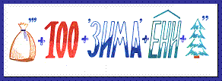
3. Повторение. 2мин. | - Вы уже знакомились с разрядами местоимений, а сейчас давайте снова их вспомним, посмотрев видео. Постарайтесь после просмотра видео сформулировать вывод о местоимениях.  - Просмотр видео «Разряды местоимений» | Видео  Ученики смотрят видео и делают вывод об особенностях местоимения. Жетон
4. Применение полученных ранее знаний. 3мин.  Цель:  тренировка способности к самоконтролю и самооценке;  проверка умения применять полученные знания. | - Устный опрос. (Экспресс-опрос)  - Назовите притяжательные местоимения? В чем их особенность?  - Чем отличаются вопросит. и относит. мест-я?  - В чем особенность возвратного местоимения?  - Какие местоимения могут писаться в три слова?  - Приведите примеры.  - Какие местоимения пишутся через дефис?  - Правописание каких местоимений зависит от ударения? (некто, никто) – неопредел., отриц. | Слайд 4  Ученики отвечают на вопросы и приводят примеры.  Вручение жетонов ученикам.  (слайд закрывается)
5. 1-я проблемная задача 5мин. | - Работа с текстом.  Ребята, машинистка при печатании текста пропустила некоторые слова. Ваша задача –восстановить текст, вставив местоимения, назвать их разряды и признаки.  … дан во владение … богатый меткий могучий и (по)истине волшебный русский язык.  Всегда ли … обращаемся с … так как … … заслуживает?  По отношению … человека к … языку можно судить о … культурном уровне.  - Объясните орфограммы данного текста  - Повторение пунктограмм.  - Как вы понимаете это высказывание? Объясните, приведите примеры.  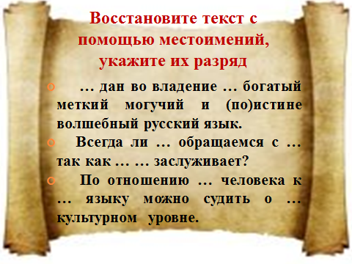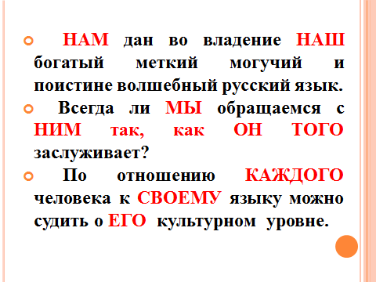 | Слайд 5  Ученики работают над текстом, указывают разряды, аргументируют ответы. Вручение жетонов  Объясняют орфограммы:  - безуд. гл. в корне,  - парная согл. в корне,  - ЕТ, ИТ,  - Е, И в оконч. сущ-х  - Правописание наречия (поистине)  пунктограммы:  - однор. чл. пр-я,  - СПП  Слайд 6  Самопроверка по тексту-ключу
2-я проблемная задача  5мин. | - Упражнение «Узнай фразеологизм».  Много местоимений употребляется во фразеологизмах. Ваша задача – соотнести фразеологизм и его значение, подобрав к каждому соответствующее значение. | Слайды 7-13  - Работа в группах  - У доски прикрепляют фразеологизмы и значения ученики группы, выполнившей раньше других. (магниты, рисунки фразеологизмов, значения на карточках)  - Жетон
6. Физминутка - 2мин. | - Личное – попрыгаем  - Притяжательные – подвигаем руками  - Отрицательные – потопаем  - Указательные – похлопаем  - Вопросительные, относительные – руки вверх  - Возвратное – побить себя в грудь  - Неопределенные – движение головой слева-направо  - Определительные – движение головой вперед-назад | Слайды 14-15  Ученики делают движения в соответствии с указаниями  После физминутки отключить проектор
7. 3-я проблемная задача 2мин. | - Упражнение «Корректор»  Корректору, т.е. человеку, кто исправляет ошибки в тексте, дали несколько предложений, но он не может в них найти ошибки. Помогите ему, пожалуйста.  Борис пишет стихи. Он читал нам некоторые из его стихов.  На остановке собралась толпа. Они ждали автобуса.  Герасим принёс Муму чашечку молока, поставил её на кровать, но она не умела пить.  Густая ёлка стояла на краю поляны. Она была вся залита солнцем. | На доске записаны предложения.  Ученики читают предложения устно, исправляют текст.
7. Групповая работа  5мин. | - Вам даны высказывания из буддийских притч, в которых есть своя мудрость. Они на разрезных листочках, поскольку слова рассыпались. Соберите их так, чтобы получилось высказывание. Прочтите его, обсудите, определите основную мысль предложения, разряды и морфологические признаки местоимений:  - Ни о какой вещи не следует думать, что то твоя вещь.  - Каждый человек сам себе хозяин и надежда, ибо никто не заменит его.  - Любой человек, который по-настоящему любит себя, должен оградить себя от какого-либо зла. | Слайд 16  Ученики читают, обсуждают, объясняют
8. Творческая работа (индивидуальная)-  5мин. | - Ребята, что объединяет эти высказывания? Правильно, они помогают человеку правильно воспитывать самого себя. Выходит, человек – творец самого себя. Вот и напишите об этом. | Слайд 17  Ученики пишут мини-сочинение «Человек – творец самого себя».
9. Прочтение мини-сочинений и обсуждение - 2мин. | - Учитель опрашивает 3-4 учеников, хвалит их сочинение. Даёт короткий анализ. | Чтение учениками мини-сочинения, анализ  -Чье мини-сочинение понравилось вам больше всего?
10. Рефлексия деятельности.  Цель:  оценка результатов собственной деятельности. | - Сегодня на уроке мы повторяли материал. Оцените свою работу:  «Я» если работали одни  «Мы» если работали в группе  «Вы» если работали вместе с учителем | Слайды 18-19  Ученики анализируют свою деятельность и работу группы, класса соответственно ключу.
11. Подсчет жетонов и определение лучшей команды. | А теперь посчитайте жетоны и назовите их количество. Кто у нас победитель?  Победителей (все хором!) – по-здра-вля-ем! Слайд 20
12. Дом. задание. | Слайд 21  Написать сочинение-сказку о местоимении, начав словами: «В некотором царстве под названием ЧАСТИ РЕЧИ жили-были местоимения

